;
Projekt: Svět práce v každodenním životě
Biologie pod mikroskopem
Gymnázium
Hranice
G
Gymnázium
Hranice
G

Laboratorní práce č. 8
Ptáci

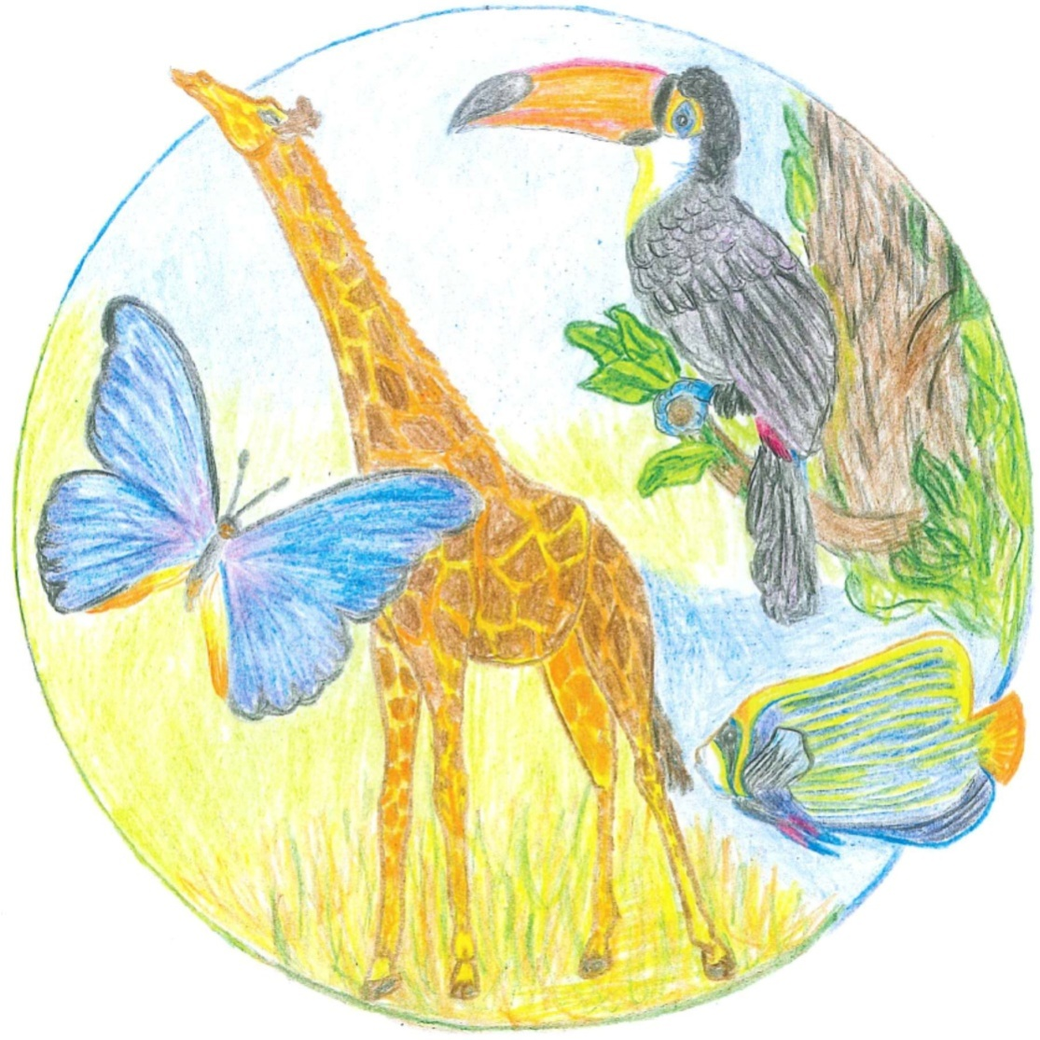

- Praví ptáci vznikli z:
- krytolebců
- teriodontů
- malých forem dinosaurů
- praptáků z období starohor
- Na schopnosti letu ptáků se nepodílí:
  - pneumatičce kostí
  - dlouhý krk, který rozráží vzduch
  - plicní vaky, které tělo nadlehčují
  - stavba rýdovacích per a letek
- Bránice u všech našich druhů ptáků:
  - je důležitá pro dýchání
  - odděluje dutinu hrudní od dutiny břišní
  - se uplatňuje zejména při zpěvu ptáků
  - není vyvinutá
- Který z následujících orgánů ptáků je nepárový?
  - varlata
  - vaječníky
  - plíce
  - ledviny
- Mezi hrabavé ptáky nepatří:
  - sluka lesní
  - bažant obecný
  - tetřev hlušec
  - koroptev polní

Řešení: 1C, 2B, 3D, 4B, 5A.

- Syrinx- hlasové ústrojí ptáků se nachází:
  - v hltanu
  - v hrtanu
  - v místě rozdvojení průdušnice na dvě průdušky
  - v zadní části dutiny ústní
- V kůži ptáků se vyskytují:
  - potní žlázy
  - kostrční mazová žláza
  - žlázy endokrinní – s vnitřní sekrecí
  - žlázy, ve kterých se tvoří lymfocyty
- Křídla ptáků se vyvinula:
  - vychlípením pokožky
  - z párových ploutví ryb
  - ze zadních končetin
  - přeměnou předních končetin
- Mezi ptáky již nežijící patří:
  - nandu pampový
  - pták kivi
  - pták moa
  - tinama chocholatá (emu australský)
- Mezi vrubozobé nepatří:
  - lyska černá
  - kachna divoká
  - polák chocholačka
  - labuť velká

Řešení. 1C, 2B, 3D, 4C, 5A.

- Archeopteryx je:
  - druhohorní plaz, který létal
  - vymřelý jurský živočich, který měl znaky ptáků i plazů
  - prapták z období kambria
  - zástupce teriodontů z období prvohor
- Kterou kost můžeme najít pouze na kostře ptáka?
  - kost pažní
  - holeň
  - běhák
  - párové lopatky
- Který typ peří se nenachází u ptáků?
  - izolační
  - prachové
  - rejdovací
  - obrysové
- Vývržky ptáků jsou:
  - zbytky natrávené potravy ze žaludku, jimiž krmí mláďata
  - natrávená potrava z volete zrnožravých ptáků
  - nestravitelné části potravy dravců a sov
  - výměšky z volete měkkohubých ptáků
- Mezi dravce nepatří:
  - jestřáb lesní
  - jeřáb popelavý
  - krahujec obecný
  - káně lesní

Řešení: 1B, 2C, 3A, 4C, 5B.

- Která z kostí se nevyskytuje na kostře ptáka?
  - kost krkavčí
  - běhák
  - raňky – srostlé kosti klíční
  - kosti bércové
- Zvláštností plic u ptáků je:
  - jsou původu mezodermálního
  - jsou vrostlé do hrudníku
  - mají velkou roztažitelnost při letu
  - mají větší vnitřní povrch než plíce savců
- U ptáků je teplota těla:
  - stejná jako u člověka
  - nižší než u dnešního člověka
  - vyšší než u člověka – až 43 st C
  - nestálá
- Krmivá mláďata nemají ptáci ze skupiny:
  - pěvců
  - hrabavých
  - měkkohubých
  - sov
- Mezi šplhavce patří:
  - žluna zelená
  - kukačka obecná
  - puštík obecný
  - špaček obecný

Řešení: 1D, 2B, 3C, 4B, 5A.

- Která kost se vyskytuje pouze na kostře ptáka?
  - kost klíční
  - synsacrum – hřbetní štít
  - kost prsní – hrudní
  - kost holenní
- Stavbu srdce můžeme vyjádřit poměrem počtu předsíní a komor. Který zlomek charakterizuje srdce ptáků?
  - 1/1
  - 1/2
  - 2/1
  - 2/2
- Kloaka u ptáků je:
  - konec tenkého střeva ptáků
  - pouze vývod soustavy vylučovací a pohlavní
  - společný vývod soustavy vylučovací, trávicí a pohlavní
  - společní vývod pouze soustavy trávicí a pohlavní
- Největším žijícím ptákem je:
  - pštros dvouprstý
  - čáp obecný
  - krocan divoký
  - orel skalní
- Který z uvedených ptáků nepatří mezi pěvce?
  - havran polní
  - kos černý
  - žluva hajní
  - hrdlička zahradní

Řešení: 1B, 2D, 3C, 4A, 5D

- Co napomáhá letu ptáků?
  - dlouhý krk
  - redukce počtu prstů v končetinách
  - stavba letek a rýdovacích per
  - promašťování peří z kostrční žlázy
- Kteří ptáci mají vole?
  - všichni
  - býložraví a semenožraví
  - masožraví
  - pouze pěvci
- Svá mláďata nekrmí zástupci ptáků skupiny:
  - hrabavých
  - sov
  - dravců
  - pěvců
- Který ze smyslů je u ptáků nejdokonalejší?
  - čich
  - sluch
  - zrak
  - schopnost rozpoznat chemické látky v prostředí
- Mezi běžce nepatří:
  - kasuáři
  - pštrosi
  - nanduové
  - dropové

Řešení: 1C, 2B, 3A, 4C, 5D.

Laboratorní práce č. 7: Genetika

Laboratorní práce č. 8: Ptáci

Stavba ptačího pera:
Osa (stvol) je tvořena dutou částí (brk) a částí plnou (osten). Po stranách ostenu vyrůstá prapor, který je tvořen větvičkami a paprsky s háčky.

Úkoly:
1. Stavba ptačího pera
2. Procvičování znalostí o zařazování jedinců do řádů
3. Poznávání a určování řádů ptáků
4. Zvláštnosti ptačí kostry

Úkol č. 1: Stavba ptačího pera

Pomůcky:
Potřeby k mikroskopování, jednotlivá ptačí pera

Postup:
Část praporu ptačího pera přeneste na podložní sklíčko, přikryjte krycím sklíčkem a pozorujte. Zakreslete mikroskopický pohled.

Pozorování:

Závěr: Shrňte poznatky, které jste získali v tomto úkolu laboratorní práce.

Úkol č. 2: Procvičování znalostí o zařazování jedinců do řádů

Postup č. 2: a)
Přiřaďte ke každému uvedenému jedinci v tabulce odpovídající řád.

kivi jižní | dravci
kormorán velký | krátkokřídlí
labuť velká | měkkozobí
jestřáb lesní | vrubozubí
bažant obecný | pěvci
slípka zelenonohá | běžci
sluka lesní | šplhavci
hrdlička divoká | veslonozí
puštík obecný | dlouhokřídlí
žluna zelená | sovy
špaček obecný | hrabaví

Pozorování:

Závěr:Shrňte poznatky, které jste získali v tomto úkolu laboratorní práce.

Postup č. 2: b)

Napište k uvedenému zástupci řád a vypište 3 – 5 dalších zástupců téhož řádu.
Káně lesní
Straka obecná
Holub skalní
Kur domácí
Kachna divoká

Pozorování:

Závěr:Shrňte poznatky, které jste získali v tomto úkolu laboratorní práce.

Úkol č. 3: Poznávání a určování řádů ptáků

Postup:
Postupně napište k vyobrazeným jedincům, do kterého řádu patří.
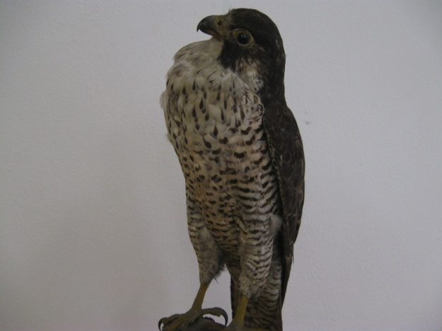(1)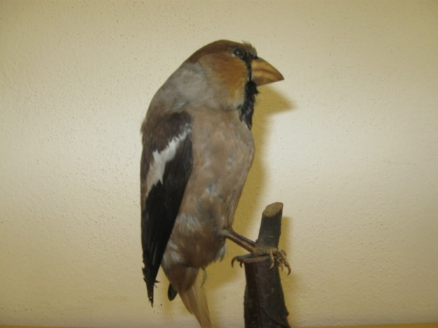(2)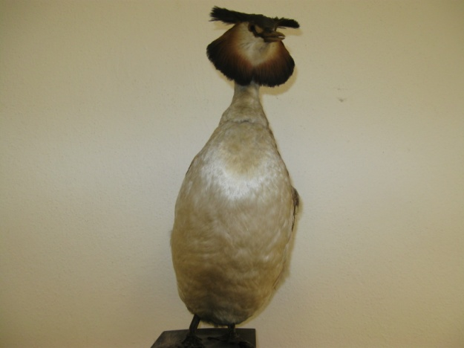(3) 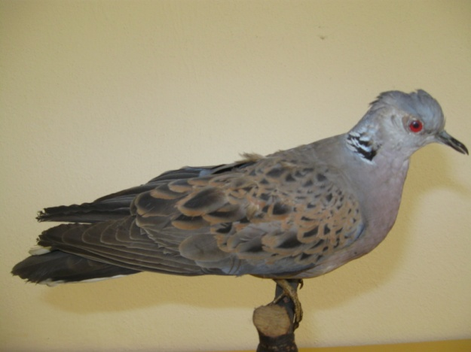(4)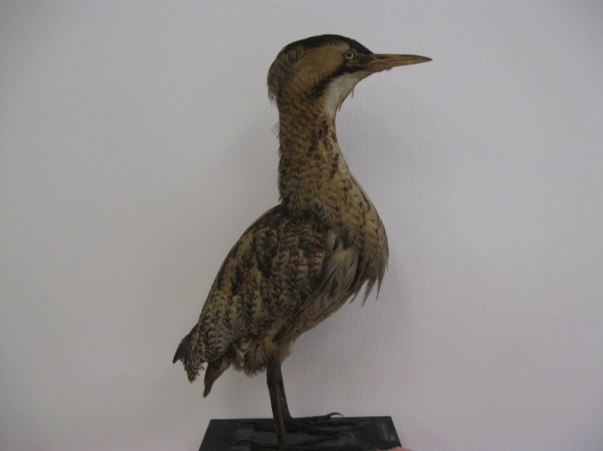(5) 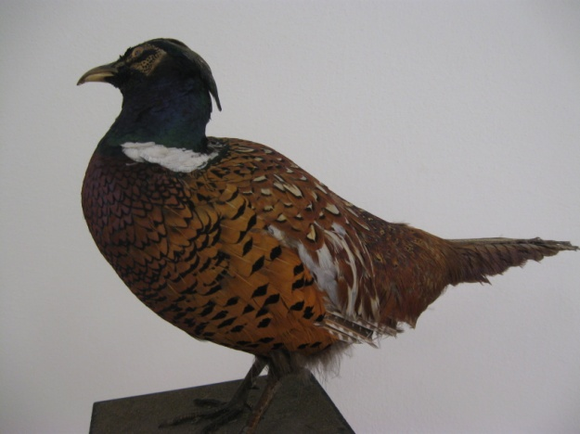(6)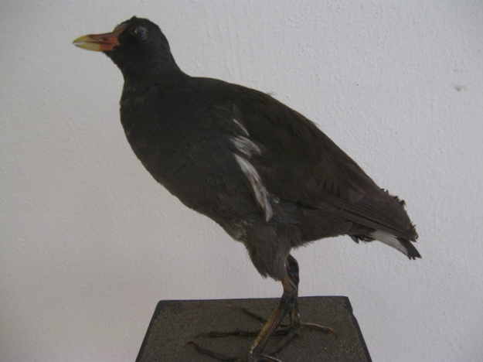(7) 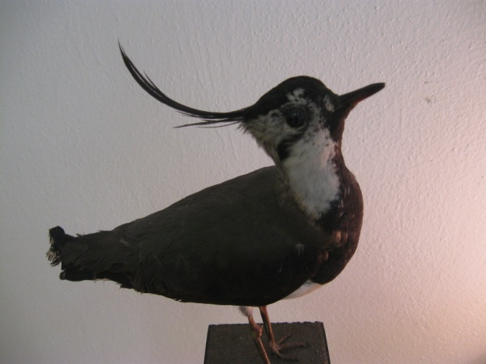(8)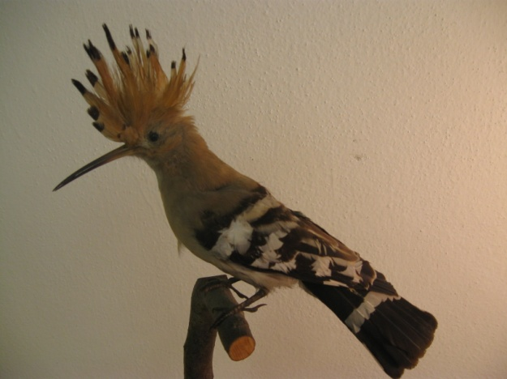(9)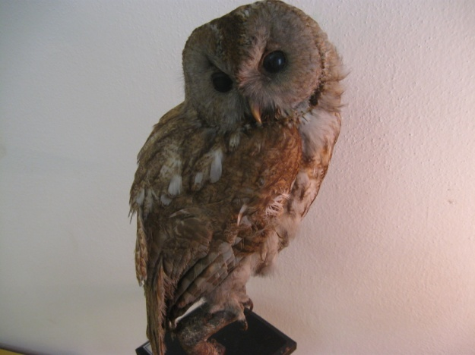(10)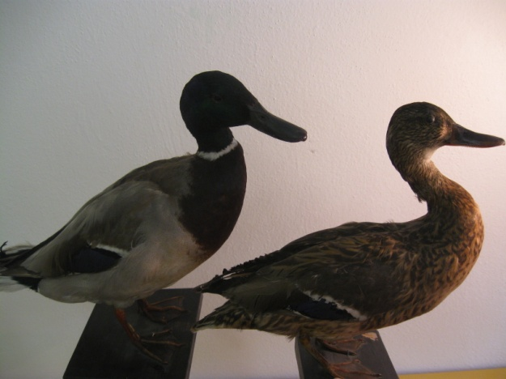(11)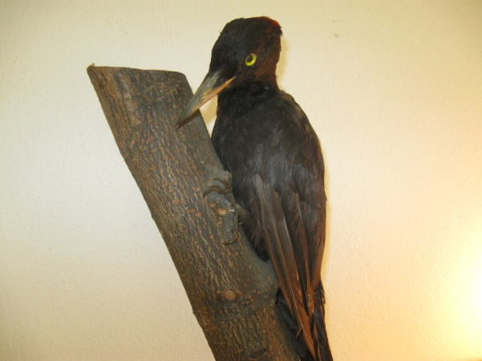(12)

Pozorování:

Závěr:Shrňte poznatky, které jste získali v tomto úkolu laboratorní práce.

Úkol č. 4: Zvláštnosti ptačí kostry

Postup:
Do tabulky vypište minimálně 7 zvláštností, které najdeme pouze na kostře ptáka.
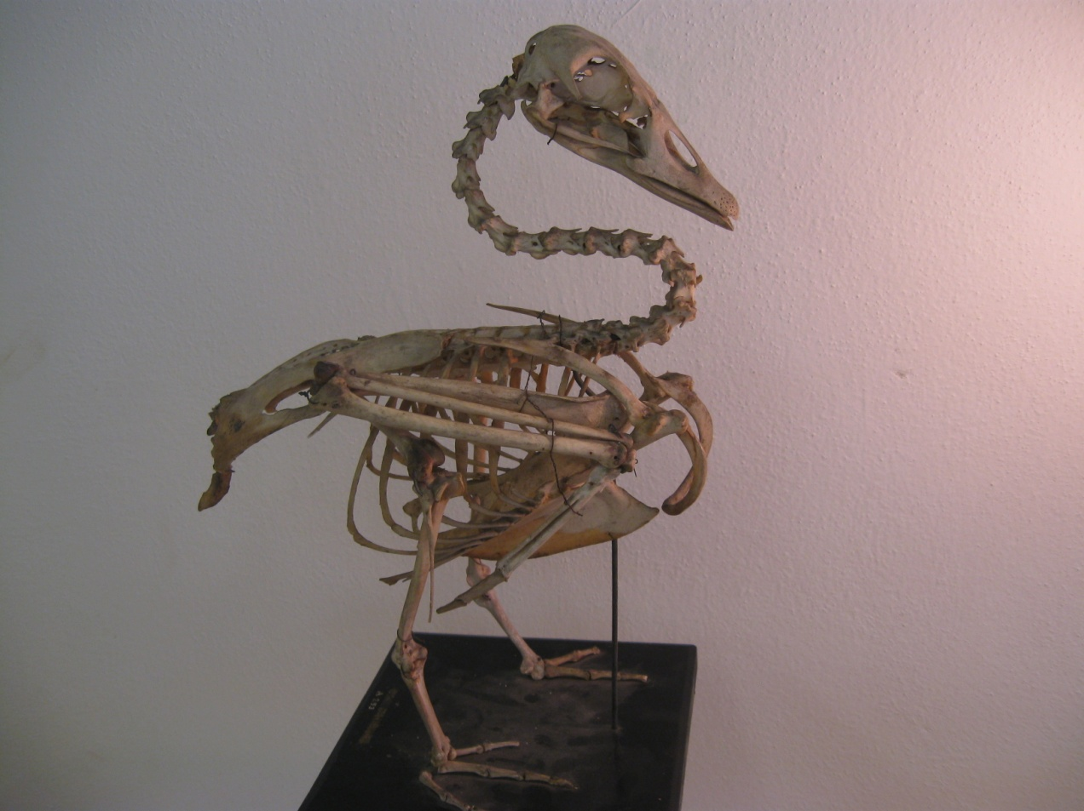(13)
Pozorování:

Závěr:Shrňte poznatky, které jste získali v tomto úkolu laboratorní práce.

Zdroje:
Jelínek, Jan a Zicháček, Vladimír.Biologie pro gymnázia (teoretická a praktická část). Olomouc : Nakladatelství Olomouc, 2005. ISBN 80-7182-177-2.
Obrázky 1-13: vlastní tvorba
Úvodní obrázek: Mgr. Ludmila Malá
Autoři: Ing. Pavla Plšková a Mgr. Jiří Horký

